
s+p Software und Consulting AG
LB0502/ Stand: 11/2006
Direktversicherung als Barlohnumwandlung vom laufenden Entgelt
(Einzelvertrag, Vertragsabschluss vor dem 01.01.2005)

LB0602_Direktversicherung_Barlohnumwandlung_laufendes_Entgelt.pdf

Bei Altverträgen mit Direktversicherungen können die Beitragszahlungen nach wie vor bis zur Grenze von 1.752 EUR pauschal versteuert werden. Bei der Umwandlung von laufendem Entgelt sind die Beiträge sozialversicherungspflichtig.
1 | Datum der Vorsorgezusage
1 | Damit das Programm erkennt, dass die alten Regelungen zur Versteuerung angewendet werden können, ist das Datum, zu dem die Zusage der Rente aus der Direktversicherung erfolgt ist, einzutragen.  Dies nehmen Sie unter <Arbeitnehmer: Extras: Vorsorge> vor.  Klicken Sie nun doppelt auf den Eintrag <Neue Altersvorsorge hinzufügen>. | 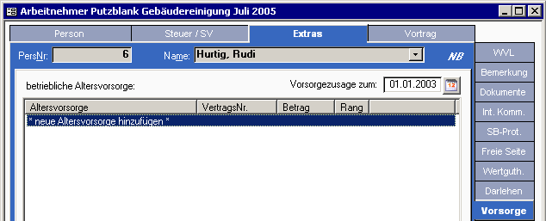
1 |  | Zu 1.) Datenstamm - Arbeitnehmer - Extras - Vorsorge
2 | Vertrag hinterlegen
2 | Im Unterformular wählen Sie zunächst im Feld <Vorsorgeart> den Eintrag „Direktversicherung vor 2005“. Beantworten Sie die Nachfrage des Systems mit <Ja>, wenn es sich tatsächlich um einen Altvertrag handelt. | 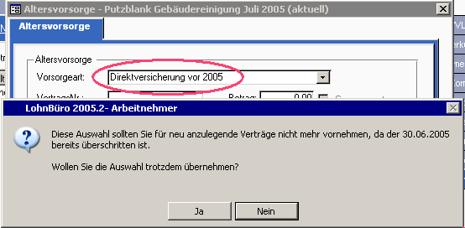
2 |  | Zu 2a.) Datenstamm - Arbeitnehmer - Extras – Vorsorge – neue Altersvorsorge hinzufügen
2 | Geben Sie nun die Vertragsnummer ein (2).  Legen Sie nun im gleichnamigen Feld den Betrag fest, der in den Direkt-versicherungsbeitrag umgewandelt werden soll (3). Handelt es sich um eine reine Entgeltumwandlung, darf im Feld <AG-Betrag> nichts eingetragen werden.  Im Feld <SV-Beitrag> ist der Eintrag „alles SV-pflichtig“ auszuwählen (4), im Feld <Steuer > der Eintrag „20% Pauschal AG“ oder „20% Pauschal AN“, je nachdem, wer die Pauschalsteuer trägt.  Nun muss die Bankverbindung für die Überweisung angegeben werden (5). Sollen die Beiträge im Lastschriftverfahren eingezogen werden, wählen Sie dies im Feld <Zahlungsart> aus.  Klicken Sie anschließend auf <Übernehmen> (6).  Wird die Grenze von 1.752 EUR im Kalender-jahr überschritten, werden die übersteigenden Beiträge automatisch steuer- und beitrags-pflichtig. | 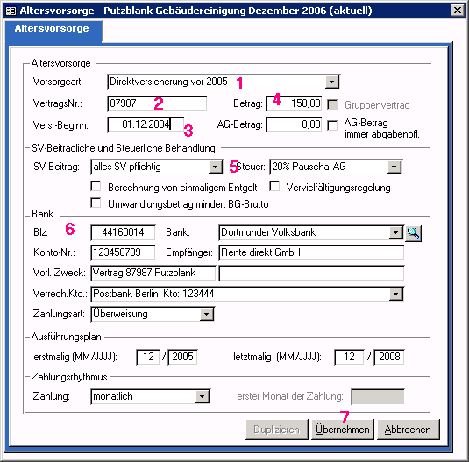
2 |  | Zu 2b.) Datenstamm - Arbeitnehmer - Extras – Vorsorge – neue Altersvorsorge hinzufügen
3 | Abrechnen
3 | Weitere Arbeitsschritte sind vor der Abrechnung nicht notwendig. In der Laufzeit des Vertrages wird ein Teil des laufenden Entgelts in den Direktversicherungsbeitrag umgewandelt. Das Lohnsteuer-Brutto wird gemindert, das SV-Brutto jedoch nicht. Es wird Pauschalsteuer berechnet.  Beispiel*: Gehalt 2.000 EUR, davon Umwandlung in Direktversicherung 150 EUR: | 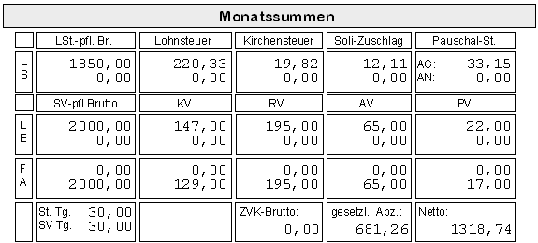
3 |  | Zu 3.) Lohnberechnung – Monatsauswertung - Lohnscheine

Die angegebenen Werte beziehen sie u.U. auf abweichende Zeiträume, so dass sie diese an die geltenden Vorschriften anpassen müssen.

